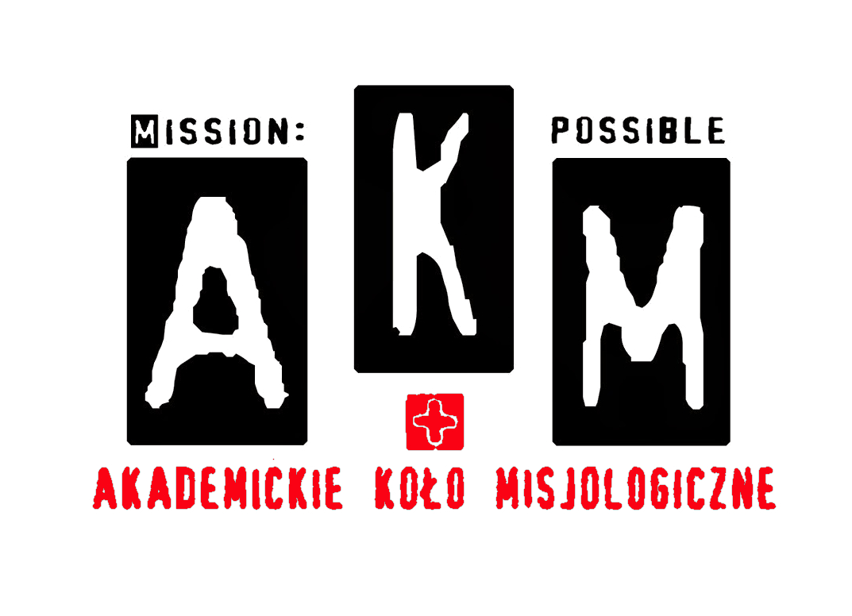
Akademickie Koło Misjologiczne
im. dr Wandy Błeńskiej

Poznań, 14 grudnia 2019 roku

Szanowni Państwo,
pragniemy bardzo serdecznie podziękować za wsparcie inicjatywy misyjnej Święty Mikołaj 2019.
Podczas trwania projektu udało się nam dotrzeć do 14 miejsc, w których odwiedziliśmy około 670 dzieci. Wszędzie spotkaliśmy się z niesamowitą gościnnością, ogromną sympatią oraz hojnością. Dzięki Państwa pomocy udało nam się uzbierać kwotę, która pokryje koszty rocznej adopcji dwójki dzieci – Raissy i Wiliama – z Republiki Zielonego Przylądka (Cabo Verde).
Dziękujemy za Wasze otwarte serca i życzliwość! W związku ze zbliżającymi się świętami Bożego Narodzenia składamy najserdeczniejsze życzenia. Niech w Waszych sercach zagoszczą wiara, nadzieja i miłość. Nowonarodzony Jezus niech Wam błogosławi w każdym dniu nowego roku, a pokój jaki miała Maryja, towarzyszy Wam i wypełnia Wasze serca i Wasze domy.

W imieniu Akademickiego Koła Misjologicznego im. dr Wandy Błeńskiej w Poznaniu:

Weronika Jeżyk ks. dr Szymon Stułkowski
koordynator projektu opiekun Koła

ul. Wieżowa 2/4, 61-111 Poznań
numer konta: Akademickie Koło Misjologiczne – ASD
98 1320 1016 2016 5820 2000 0001
www.misja.info

